Metodologia de HelpDesk
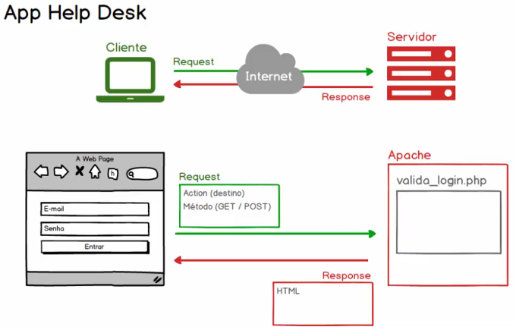
No formulário, é adicionado o atributo action, e nele é colocado o nome do arquivo ou caminho que o formulário deve encaminhar os dados obtidos no formulário.
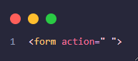
Há duas maneiras de adicionar um destino no action, a primeira é pelo nome do arquivo, esse método se chama caminho relativo; e o segundo método é colocando toda a URL de destino, conhecida como caminho absoluto
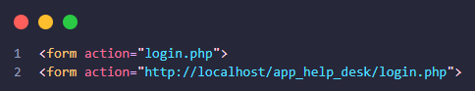
Ao definir os names nos campos de input, caso não seja especificado por qual método o formulário enviará os dados do formulário, por padrão o HTML adota o método GET, nesse método, as informações obtidas serão encaminhadas para o servidor a partir da própria URL. A partir disso, um script em PHP pode recuperar os parâmetros que foram enviados para a URL.
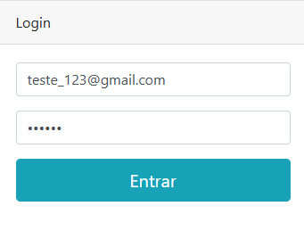
Para recuperar esses dados no arquivo de destino, usamos a superglobal GET.
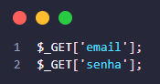
Por ser um array, o GET precisa vir com os parâmetros enviados dentro do seu array
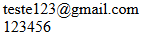
Ao executar um echo nesses parametos, é possível ver as informações recuperadas
É importante lembrar que a resposta dada pelo servidor, não é o script em php, mas sim o resultado da interpretação do script que controla a relação de requisição e resposta, utilizando o método padrão GET.

Método GET
É utilizado principalmente para solicitar informações ao servidor, e os dados enviados pela própria URL através da query string.
O padrão mais comum de utilização é criar variáveis que irão receber a SuperGlobal GET juntamente com o parâmetro que deseja recuperar, já que o método funciona como um array.
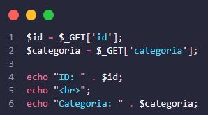
O método GET pode ser aplicado diretamente no formulário, ou então caso fique em branco, ele será usado por padrão.
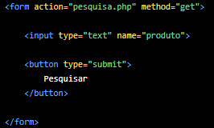
O grande Problema desse método é que os dados ficam visíveis na URL, e dependendo do contexto da requisição, não é seguro certos dados ficarem expostos diretos na URL da página, por exemplo, nome de usuário e senha.
Para contrapor essa falha de segurança do método GET, é possível usar o método POST

Método POST
Utilizado para enviar dados ao servidor, e diferentemente do GET, os parâmetros não aparecem na URL. Eles são enviados dentro do corpo (body) da requisição HTTP.
Utiliza os mesmos parâmetros do GET, como seu superglobal possuir arrays.
Para adicionar o método, no formulário, após colocar o caminho do action, é necessário adicionar o comando method=”Post”

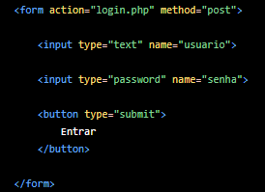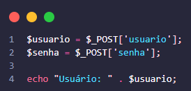

Vantagens do GET
✅ Simples
✅ Pode ser salvo nos favoritos
✅ Pode ser compartilhado por URL
✅ Ideal para pesquisas e filtros
Vantagens do POST
✅ Dados não aparecem na URL
✅ Permite envio de grandes quantidades de dados
✅ Utilizado para cadastro, login e upload
✅ Mais apropriado para informações sensíveis

- GET → usado para buscar informações; os dados aparecem na URL e são acessados com $_GET.
- POST → usado para enviar informações; os dados vão no corpo da requisição e são acessados com $_POST.
- Em aplicações reais:
  - Pesquisa de produtos → GET
  - Filtros → GET
  - Login → POST
  - Cadastro → POST
  - Upload de arquivos → POST
Uma forma fácil de lembrar é:
GET = "Quero obter (get) dados"
POST = "Quero enviar (post) dados".

AUTENTICAÇÃO DE USUÁRIO
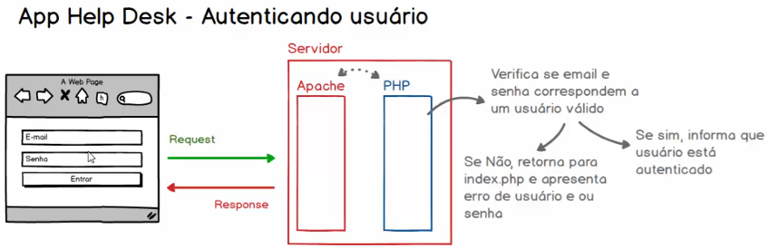
Receber os dados do front-end, autenticar no back-end e o servidor irá verificar se o usuário existe ou não.

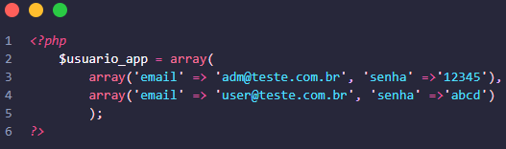
Relação de usuários criadas, armazenados dentro de um array multidimensional.
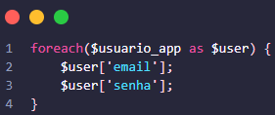
Percorre os arrays de email e senha para fazer a validação

PROTEÇÃO DE PÁGINAS
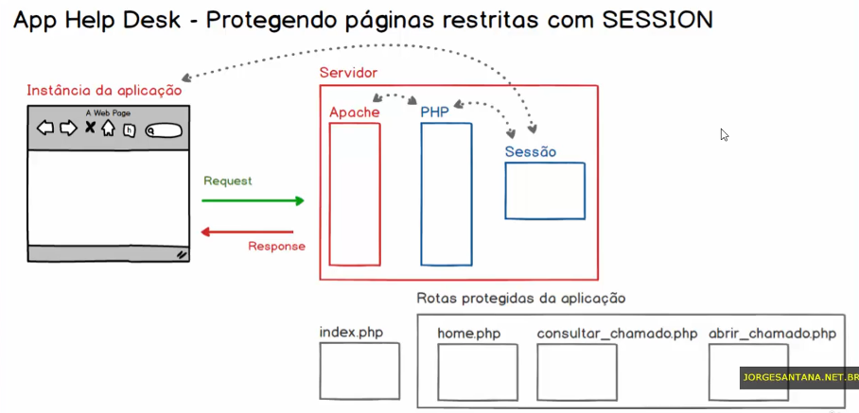
Sessão = pesquisar
Incorporação de scripts = evita a redundância de códigos dentro de projetos, podendo pegar diferentes lógicas padrões e incorporar em diversos arquivos. Assim é reaproveitado os scripts, melhorar aspectos de segurança. Há 4 construtores disponíveis para poder usar:
- Include caso não ache o arquivo de inclusão, ele gera um ALERTA (warning), o que não afeta o restante dos scripts, e pode ser incluído quantas vezes solicitar, repetindo o seu conteúdo toda vez que for chamado
- Include_once Funciona da mesma forma que seu construtor padrão, porém ele identifica que um arquivo ja foi incluído, e não repete o seu conteúdo
- Require caso não ache o arquivo de inclusão, ele gera um FATAL ERRO que interrompe o completamente a execução do arquivo, e pode ser incluído quantas vezes solicitar, repetindo o seu conteúdo toda vez que for chamado
- Require_once Funciona da mesma forma que seu construtor padrão, porém ele identifica que um arquivo ja foi incluído, e não repete o seu conteúdo

